Дата проведення уроку : 08.05.2020
Група: М-6
Професія: муляр
Майстер в/н: Шкарупета Л.А. вайбер 0679821398
ел пошта skarupetalilia@gmail.com

Урок № 4

Тема уроку: Улаштування перегородок із цегли , гіпсошлакових та інших плит
Мета уроку:
Навчальна : Закріплення умінь та знань для розвитку навчальних, навчально- виробничих задач при улаштуванні перегородок із цегли , гіпсошлакових та інших плит
Виховна – виховати творче відношення до праці і навчання при улаштуванні перегородок із цегли , гіпсошлакових та інших плит
Розвиваюча - розвити свідому трудову дисципліну при улаштуванні перегородок із цегли , гіпсошлакових та інших плит

Дидактичне забезпечення уроку:
Картка –завдання для повторення пройденого матеріалу, інструкційно-технологічна карта, картка –завдання для закріплення нового матеріалу, відеоролик
Структура уроку:
- Повторення пройденого матеріалу 8.00 – 9.30:
Для відновлення опорних знань та усвідомленого формування вмінь та навичок необхідно описати технологічний процес виконання примикання і пересічення першого і другого ряду

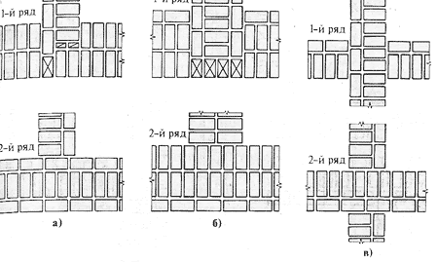
- Пояснення нового матеріалу 9.30 - 13.00

  - Інструктаж з ОП та БЖД

Інструменти і пристрої потрібно використовувати відповідно до їх призначення. Інструменти треба правильно і міцно насаджувати на ручки. Робочі поверхні інструментів мають бути рівними, без дефектів. Пошкоджені, інструменти використовувати не можна.

Працювати каменяр повинен у рукавицях, які захищають шкіру від пошкодження. Цегляну кладку каменяр виконує з перекриттів, і інвентарних помостів або настилу риштовання.

Риштування і помости встановлюють на очищені вирівняні поверхні. Особливу увагу приділяють на ґрунт, який повинен бути щільно утрамбований.
Риштування і помости не можна перевантажувати матеріалами понад визначене розрахункове навантаження, слід уникати скупчення матеріалів в одному місці. Матеріали розмішують так, щоб вони не заважати проходу робітників і транспортуванню вантажів. Між штабелями матеріалів і стіною залишаються робочий прохід шириною не менше 60 см.

Настили на риштованні і помостах повинні бути рівними і без тріщин, їх роблять з інвентарних щитів, зшитих планками.

Зазор між стіною споруджуваної будівлі і робочим настилом помостів не повинен перевищувати 5 см. Цей зазор потрібний для того, щоб настили риштовання і помостів висотою понад 1,1 м, за винятком помостів суцільного замощення огороджують поручнями не менше 1 м. для піднімання робітників на помости встановлюють сходні із захисними загородами (поручнями).

За станом усіх конструкцій риштування і помостів, у тому числі за станом з'єднань, кріплень, настилу і захисних загород забезпечують систематичний нагляд.

Щодня після закінчення роботи помости очищають від сміття. Стан риштування і помостів щодня перед початком зміни перевіряє майстер, який керує дільницею робіт на об'єкті і бригадир.

  - Організація робочого місця
Ділянка безпосереднього мурування разом зі встановленими поруч піддонами з цеглою, ящиками з розчином і риштуванням утворюють робоче місце муляра. Правильна організація робочого місця забезпечує високу продуктивність праці.
При муруванні глухих ділянок робоче місце (рис.) має бути завширки 2,5-2,6 м і поділятися на зони:
- робочу (завширшки 60-70 см), де працює муляр;
- складування (завширшки до 1,6 м), де ящик з розчином чергується з піддоном цегли:
- вільну (завширшки не менше 30-40 см) для проходу.
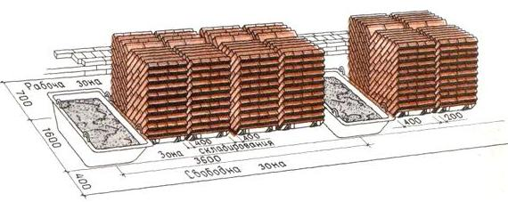
Робоче місце при мурування простінків (рис.) має розміри такі ж, як і попередні. Для того, щоб муляр виконував менше рухів піддони з цеглою розміщають проти простінків, довгим боком перпендикулярно стіні будівлі, яку зводять будівельники, а розчин — проти прорізів.
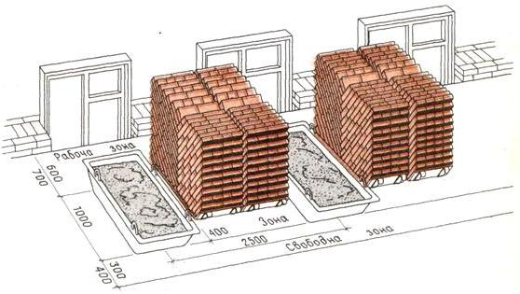
При муруванні кутів стін робоче місце організовують таким чином: розміри зон залишаються ті ж; піддони з цеглою ставлять ближче до кута, повернувши ящик з розчином довгим боком упоперек стіни (рис.).
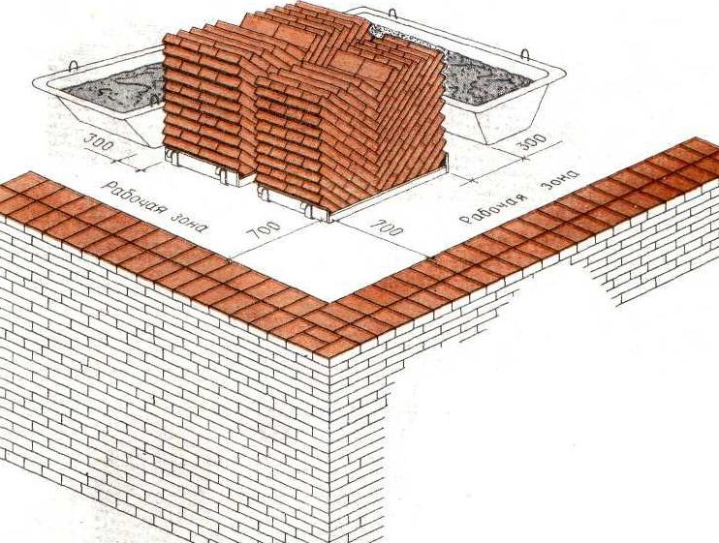
Запасу цегли на робочому місці повинно вистачати на 3-4 години роботи.
Розчин у ящики завантажують перед початком мурування ; розрахунком на 40-50 хвилин роботи.
У процесі мурування запас цегли та розчину поповнюють.
Розміщення інструментів на робочому місці повинно бути найбільш раціональним. Наприклад, кельму і молоток кладуть праворуч, щоб муляр не витрачав зайвий час на нераціональні рухи. Відстань між ящиками не повинна перевищувати більше 3 м і розміщувати ящики з розчином далі, ніж 2 м від місця укладання не рекомендується. Якщо мурування виконують одночасно з облицюванням, то ширину зони матеріалів збільшують до 1,5 м, а матеріали розміщують у два ряди: у першому ряді розміщують цеглу, а в другому - облицювальний матеріал.

  - Опис технологічного процесу
Мурування перегородок із цегли, гіпсових плит і каменів правильної форми, як правило, виконує ланка «двійка». Перегородки викладають ярусами, Робоче місце мулярів організовують за звичайним типовим схемами.

Цегляні перегородки. Товщину цегляних перегородок призначають у проекті. Зазвичай вона дорівнює чверті цегли при довжині перегородки до 3 м і висотою до 2,7 м, а при більшій довжині і висоті - половині цегли.

Перегородки з гіпсових плит. Перегородки з гіпсових плит влаштовують всередині житлових будинків та інших будівель. Міжквартирні перегородки роблять подвійними з повітряним прошарком, а міжкімнатні - одинарними. Плити встановлюють на гіпсовому розчині зі зміщенням вертикальних швів у суміжних рядах на чверть або половину плити.

Основа під перегородку вирівнюють шаром розчину, потім укладають на розчин смугу з толю або руберойду шириною 280 мм. При пристрій підготовки під підлоги краю такої смуги загинають вгору по обидві сторони перегородки, щоб запобігти можливого зволоження.

Після того, як плити одного ряду будуть встановлені і вивірені, безпосередньо на робочому місці готують гіпсовий розчин для заповнення горизонтальних і вертикальних швів. Гіпсовий розчин роблять наступним чином: у відро заливають 6-8 л води, додають сповільнювач схоплювання, потім засипають просіяний гіпс (до появи його на поверхні води) і цю масу ретельно перемішують. Готовий розчин повинен мати консистенцію густої сметани. Його необхідно використати протягом 15-20 хв, так як гіпс швидко схоплюється. Якщо розчин схопився, .те розводити його водою і застосовувати не слід, так як він вже не буде мати необхідними терпкими властивостями і міцністю.

Перед заповненням швів їх спочатку промащують зовні приготовленим розчином за допомогою штукатурної лопатки, потім вертикальні пази між плитами заливають рідким розчином, при цьому одночасно заповнюються горизонтальні пази нижньої плити,;

Після заповнення розчином всіх вертикальних пазів першого ряду горизонтальну рейку шаблон піднімають на висоту плити (300 або 400 мм). Другий і попа наступні ряди плит встановлюють в описаній вище послідовності", дотримуючись перев'язку швів. Для вирівнювання встановлюються плит у вертикальній площині при необхідності використовують дерев'яні клини, які закладають у шви; при зачистці швів між плитами клини видаляють.

До повного схоплювання розчину поверхню очищають плит від наплывшего розчину і згладжують. Цю операцію виконують сталевий циклею розміром 150Х Х80Х1.5 мм;, на одній з довгих сторін циклі є зуби висотою 2,5 мм з кроком 2 мм Циклю при роботі тримають поперек шва, спираючи її одночасно на дві плити; не слід сильно натискати на циклю, щоб не змістити вже встановлені плити.

При наявності в перегородці отвору після третього ряду плит встановлюють дверну коробку, закріплюючи її цвяхами по мірі зведення перегородки. Цвяхи забивають дерев'яні корки, закладаються між плитами у трьох місцях по висоті коробки. Зазор між плитами і коробкою, а також місця установки дерев'яних пробок заповнюють гіпсовим розчином одночасно з заливанням пазів між плитами. До зовнішньої стіни перегородку кріплять йоржами, сталевими стрижнями і дерев'яними пробками, що закладаються в стіну на рівні горизонтальних швів між рядами плит.

Перемички над дверними прорізами роблять з гіпсових плит, укладаються симетрично щодо осі отвору з дотриманням перев'язки швів.

Верхні ряди плит перегородки встановлюють з інвентарних переносних риштовання. Між стелею і верхом останнього ряду плит залишають зазор 15-20 мм (для компенсації можливих осад конструкції). Його проконопачують клоччям, просоченим у гіпсовому розчині, і зашпаровують потім гіпсовим розчином з обох сторін перегородки.

Сполучення перегородок виконують з дотриманням перев'язки плит, закладаючи в горизонтальні шви сполучаються перегородок зв'язку і анкери з-сталевих смуг розміром 1X200X20 мм (товщина, довжина, ширина) або стрижнів діаметром 6 мм, попередньо покритих бітумним або асфальтовим лаком.

Замазують раковини в плитах, шпаклюють гіпсовим розчином, а також циклюють окремі місця перегородки в міру її зведення
До початку мурування цегляних перегородок необхідно:
— очистити робоче місце від сміття;
— зробити осьову розмітку місць влаштування перегородок;
— винести на капітальні стіни позначки чистої підлоги;
— встановити і перевірити на міцність помости;
— доставити на робоче місце матеріали, інструменти і пристосування.
Перегородки мурують завтовшки у чверть цегли (6,5 см або 8.8 см) при довжині перегородки до 3 м і висоті до 2,7 м, а при більшій довжині і висоті - у півцегли (0,5 цеглини).
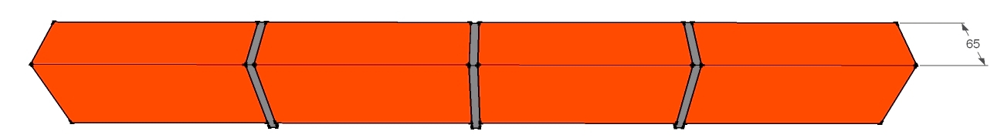
Рис 1 Прегеродка в чверть цеглини
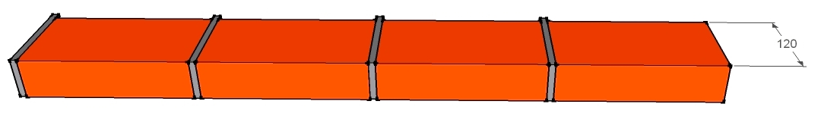
Рис 2 Перегородка в пів цеглини
Горизонтальні шви мають бути завтовшки 12 мм, вертикальні — 10 мм. Перегородки інколи армують смуговою сталлю або сталевою арматурою діаметром не більше 6 мм, і прикріплюють сталевими штирями до стін відповідно до проекту. За допомогою правила виска і рулетки розмічають осі перегородок на перекритті або бетонній основі і наносять відповідні позначки на капітальній стіні. Тоді креслять олівцем або крейдою вертикальну лінію або прикріплюють рейку (рис. 2).
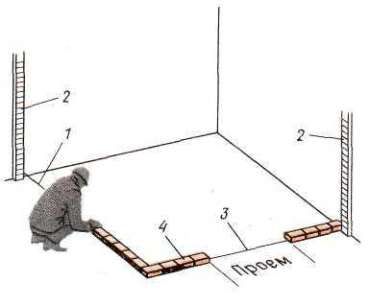
Рис 3 РОЗМІТКА І ЗАКЛАДКА ПЕРЕГОРОДКИ 1— причалювання; 2 — порядовка; 3 — вісь перегородки; 4 — закладений ряд перегородки
Потім під стіною викладають на задану висоту окремі ділянки перегородки завдовжки у чотири-п'ять цеглин убіжною штробою (рис.3) у вигляді маяків, для перевязки починаючи через ряд з половинки цегли.
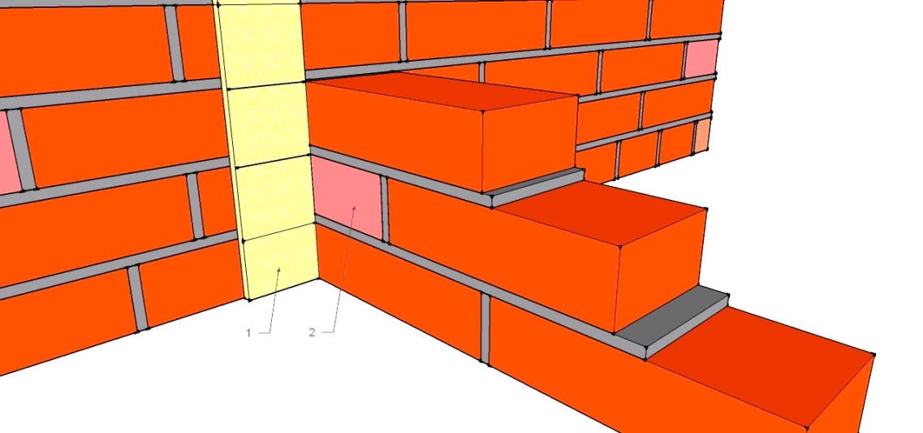
Рис 3 Убіжна штраба 1- розмічальна рейка, 2- половинка цегли
На кутах маяк має вигляд кутової убіжної штраби і викладається з цілої цегли (рис 4)
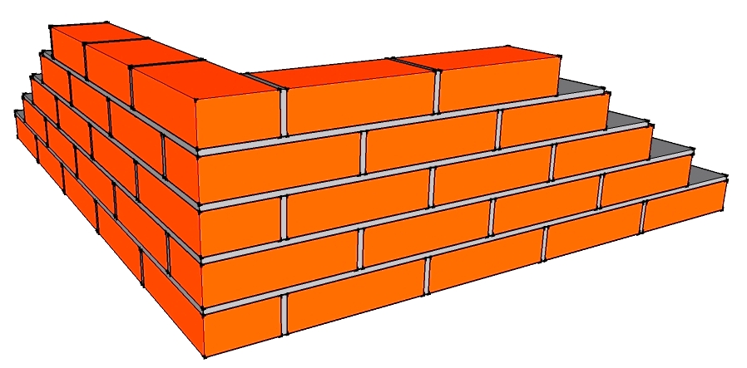

Інструкційно-технологічна карта

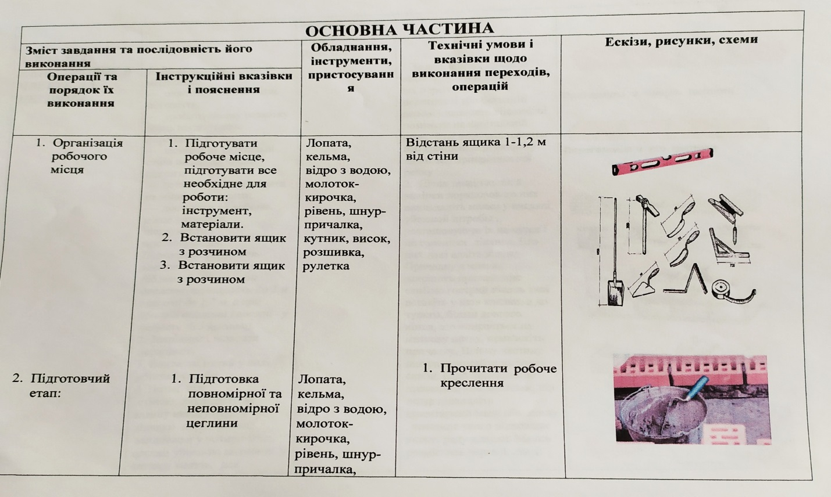

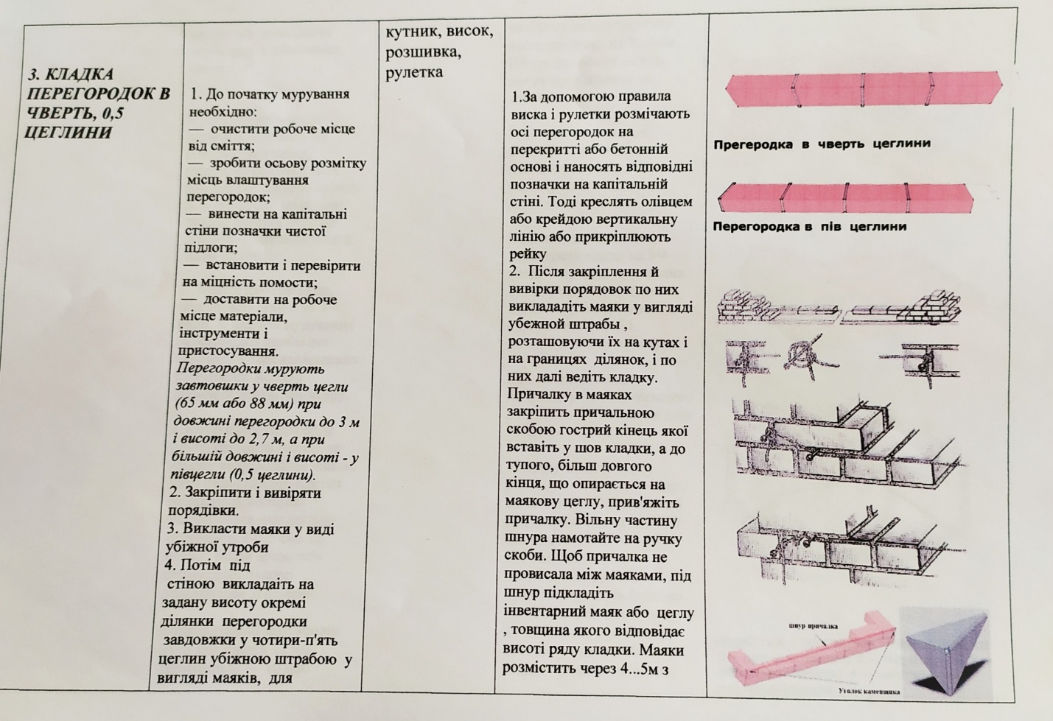

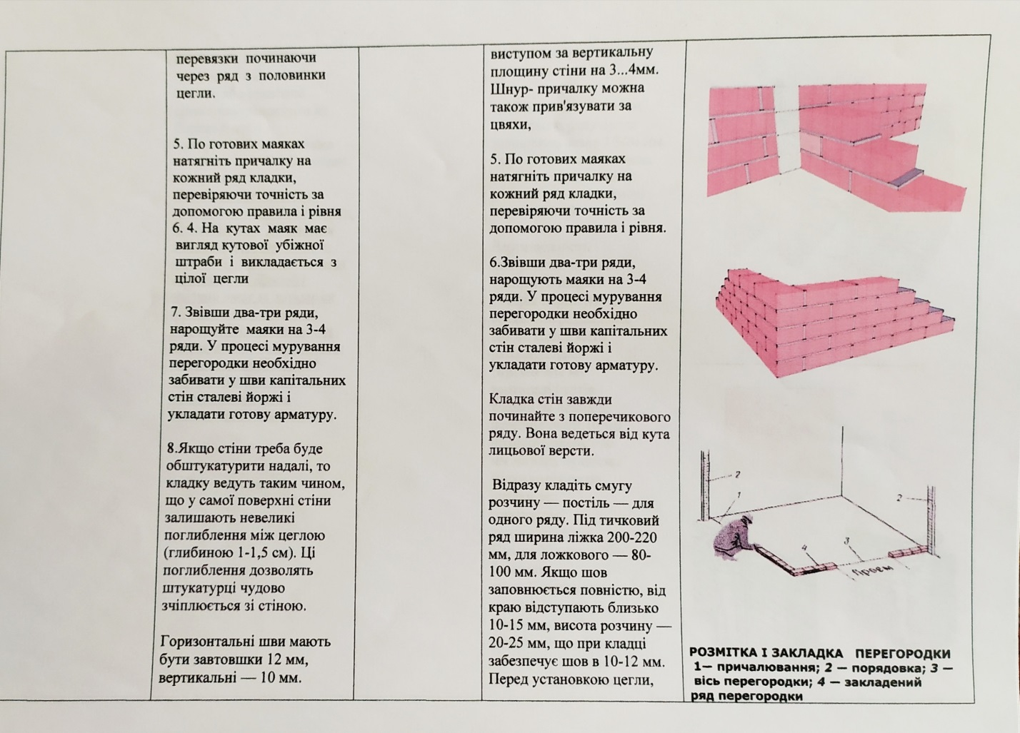

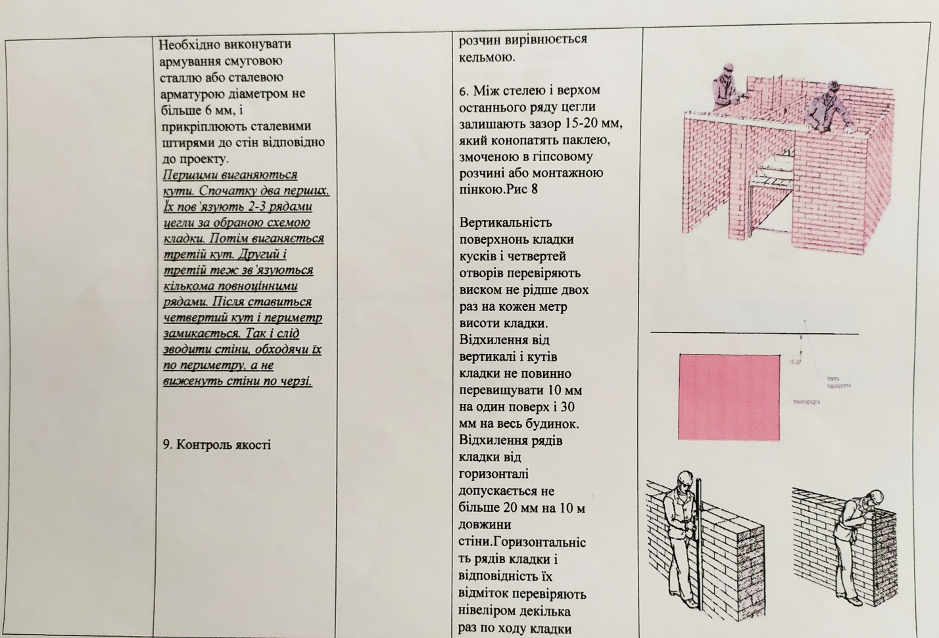

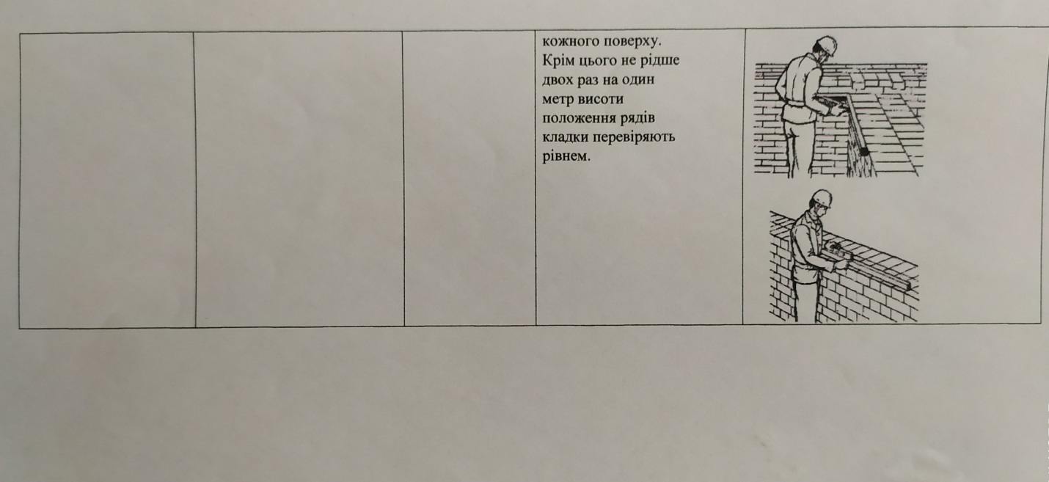

- Закріплення нового матеріалу 13.00-14.30
Опишіть технологічний процес мурування перегородок на малюнку

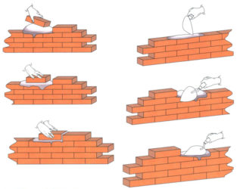

Відеоролик за посиланням : https://youtu.be/DGXE-fQUXCE

- Домашнє завдання: Накреслити схематично мурування перегородок в чверть цеглини та в пів цеглини з дотриманням правил перев’язки швів.

Відповіді надсилати
08.05.2020 року з 13.00 -14.30
на вайбер 0679821398 та ел. пошту skarupetalilia@gmail.com

Майстер виробничого навчання: Л.А.Шкарупета

